
แผนการจัดการเรียนรู้ที่ ๒
การเขียนคำที่มีเสียงวรรณยุกต์ต่าง ๆ
ชั้นประถมศึกษาปีที่ ๑ เวลา ๑ ชั่วโมง
หน่วยการเรียนรู้ที่ ๓๗ การผันคำ
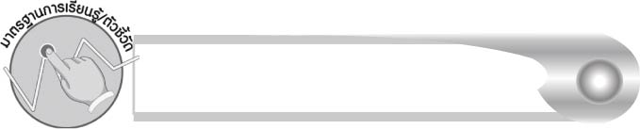
มาตรฐานการเรียนรู้/ตัวชี้วัด

มาตรฐานการเรียนรู้
มาตรฐาน ท ๔.๑ เข้าใจธรรมชาติของภาษาและหลักภาษาไทย การเปลี่ยนแปลงของภาษา
และพลังของภาษา ภูมิปัญญาทางภาษา และรักษาภาษาไทยไว้เป็นสมบัติของชาติ
ตัวชี้วัด
ท ๔.๑ ป. ๑/๒ เขียนสะกดคำและบอกความหมายของคำ

จุดประสงค์การเรียนรู้สู่ตัวชี้วัด

๑. อธิบายเกี่ยวกับการผันคำ (K)
๒. เขียนและบอกความหมายของคำ (P)
๓. มีความกระตือรือร้นในการร่วมกิจกรรม (A)

สาระสำคัญ

การเข้าใจความหมายของคำที่เขียนและอ่าน จะสามารถนำคำไปใช้ได้ถูกต้อง

สาระการเรียนรู้

คำที่มีเสียงวรรณยุกต์ต่าง ๆ


สมรรถนะสำคัญของผู้เรียน

๑. ความสามารถในการสื่อสาร
- ทักษะการอ่าน
- ทักษะการเขียน
- ทักษะการฟัง การดู และการพูด
๒. ความสามารถในการคิด
- การจัดระบบความคิดเป็นแผนภาพ
- การสรุปความรู้
๓. ความสามารถในการแก้ปัญหา
๔. ความสามารถในการใช้ทักษะชีวิต



คุณลักษณะอันพึงประสงค์

ใฝ่เรียนรู้
ตัวชี้วัดที่ ๔.๑ ตั้งใจ เพียรพยายามในการเรียนและเข้าร่วมกิจกรรมการเรียนรู้
มุ่งมั่นในการทำงาน
ตัวชี้วัดที่ ๖.๑ ตั้งใจและรับผิดชอบในการปฏิบัติหน้าที่การงาน
ตัวชี้วัดที่ ๖.๒ ทำงานด้วยความเพียรพยายามและอดทนเพื่อให้งานสำเร็จ
ตามเป้าหมาย
รักความเป็นไทย
ตัวชี้วัดที่ ๗.๒ เห็นคุณค่าและใช้ภาษาไทยในการสื่อสารได้อย่างถูกต้อง
เหมาะสม

ชิ้นงานหรือภาระงาน (หลักฐาน ร่องรอยแสดงความรู้)

ใบงานเรื่อง การเขียนสะกดคำและบอกความหมายของคำที่มีเสียงวรรณยุกต์ต่าง ๆ


คำถามท้าทาย

ถ้าเขียนคำโดยใช้วรรณยุกต์ไม่ถูกต้อง จะทำให้เกิดผลอย่างไร

การจัดกิจกรรมการเรียนรู้

๑. ให้นักเรียนทบทวนการผันคำโดยการเล่นเกม “นับห้า ฮาเฮ” โดยครูให้นักเรียนนับ ๑ ๒ ๓ ๔ ๕ ไปเรื่อย ๆ ตามลำดับ เมื่อถึงนักเรียนคนที่ ๕ จะอ่านคำในบัตรคำที่ครูชูให้ดู นักเรียนคนต่อไปเริ่มนับ ๑ ใหม่ ดำเนินกิจกรรมนี้จนครบทุกคำที่ครูกำหนด ดังนี้
ปา
ป่า
ป้า
ป๊า
ป๋า

หอ
ห่อ
ห้อ
วาง
ว่าง
ว้าง

ครูติดบัตรคำบนกระดาน ให้นักเรียนอ่านออกเสียงคำพร้อมกันอีก ๑ ครั้ง
๒. จากกิจกรรมข้อ ๑ ครูนำวรรณยุกต์ออก ให้ตัวแทนนักเรียนครั้งละ ๑ คน ออกมาเขียนวรรณยุกต์ที่หายไปบนกระดาน แล้วร่วมกันตรวจสอบความถูกต้อง จากนั้นช่วยกันบอกชื่อวรรณยุกต์
ครูบันทึกเป็นแผนภาพบนกระดาน ดังนี้
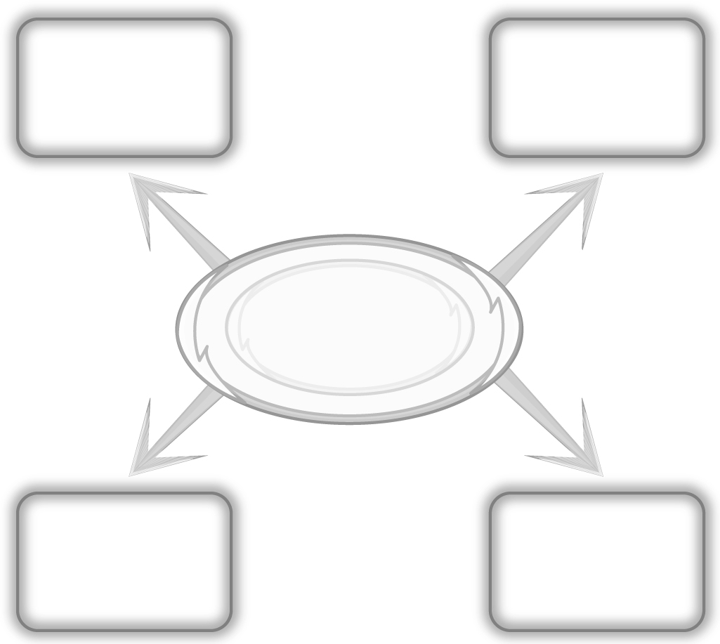
–้
ไม้โท
่
ไม้เอก
–

รูปวรรณยุกต์


ไม้จัตวา
–

ไม้ตรี
–

๓. ครูแบ่งนักเรียนเป็น ๕ กลุ่ม ให้นักเรียนเล่นเกม “ผันคำ” โดยให้แต่ละกลุ่มคิดคำที่เป็นเสียงสามัญ ๑ คำ กลุ่มที่ให้คำ ๑ คำ เช่น กา นักเรียนทุกกลุ่มต้องผัน กา ก่า ก้า ก๊า ก๋า ถ้ากลุ่มที่ ๒ ให้คำว่า เขา นักเรียนก็จะต้องผัน เขา เข่า เข้า เป็นต้น ทำให้ได้อย่างน้อยกลุ่มละ ๒ คำ โดยแต่ละกลุ่ม จะให้ตัวแทนกลุ่ม ๒ คน ออกมาเขียนแสดงการผันคำบนกระดาน ครูและนักเรียนร่วมกันตรวจสอบความถูกต้อง
๔. ครูติดบัตรภาพบนกระดาน ๑ ภาพ ให้นักเรียนบอกคำจากภาพให้ถูกต้องครูติดบัตรคำใต้ภาพ จากนั้นติดบัตรภาพอีก ๑ ภาพบนกระดาน ให้นักเรียนบอกคำจากภาพ แล้วให้ตัวแทนนักเรียนออกมาเขียนคำใต้ภาพบนกระดาน ดำเนินกิจกรรมนี้จนครบทุกภาพ แล้วร่วมกันอภิปรายว่า วรรณยุกต์ทำให้ความหมายของคำเปลี่ยนไป จึงควรเขียนและอ่านคำให้ถูกต้อง
ตัวอย่างบัตรภาพในกิจกรรมนี้
ขาว ข้าว
กลอง กล่อง
ป่า ป้า
เสือ เสื้อ

๕. ให้นักเรียนทำใบงานที่ ๗๗ เรื่อง การเขียนสะกดคำและบอกความหมายของคำที่มีเสียงวรรณยุกต์ต่าง ๆ แล้วร่วมกันตรวจสอบความถูกต้อง
๖. ให้นักเรียนและครูร่วมกันสรุปความรู้ ดังนี้
๏ การเข้าใจความหมายของคำที่เขียนและอ่าน จะสามารถนำคำไปใช้ได้ถูกต้อง
๗. ให้นักเรียนร่วมกันแสดงความคิดเห็น โดยครูใช้คำถามท้าทาย ดังนี้
๏ ถ้าเขียนคำโดยใช้วรรณยุกต์ไม่ถูกต้อง จะทำให้เกิดผลอย่างไร

การจัดบรรยากาศเชิงบวก

ให้นักเรียนได้ร่วมกิจกรรมที่หลากหลาย ทั้งกิจกรรมเดี่ยว และกิจกรรมกลุ่ม ให้นักเรียน
ฝึกอ่าน ฝึกเขียน และเรียนรู้ความหมายของคำโดยสามารถเลือกคำได้เองอย่างอิสระ ครูชมเชยนักเรียนที่มีความกระตือรือร้นในการเรียนรู้

สื่อการเรียนรู้

๑. บัตรคำ
๒. บัตรภาพ
๓. ใบงาน

การวัดและประเมินผลการเรียนรู้

๑. วิธีการวัดและประเมินผล
๑.๑ สังเกตพฤติกรรมของนักเรียนในการเข้าร่วมกิจกรรม
๑.๒ สังเกตพฤติกรรมของนักเรียนในการเข้าร่วมกิจกรรมกลุ่ม
๑.๓ ตรวจใบงานที่ ๗๗
๒. เครื่องมือ
๒.๑ แบบสังเกตพฤติกรรมการเข้าร่วมกิจกรรม
๒.๒ แบบสังเกตพฤติกรรมการเข้าร่วมกิจกรรมกลุ่ม
๓. เกณฑ์การประเมิน
๓.๑ การประเมินพฤติกรรมการเข้าร่วมกิจกรรม
ผ่านตั้งแต่ ๒ รายการ ถือว่า ผ่าน
ผ่าน ๑ รายการ ถือว่า ไม่ผ่าน
๓.๒ การประเมินพฤติกรรมการเข้าร่วมกิจกรรมกลุ่ม
คะแนน ๙ - ๑๐ ระดับ ดีมาก
คะแนน ๗ - ๘ ระดับ ดี
คะแนน ๕ - ๖ ระดับ พอใช้
คะแนน ๐ - ๔ ระดับ ควรปรับปรุง


การประเมินผลตามสภาพจริง (Rubrics)

การประเมินใบงานที่ ๗๗ ให้ผู้สอนพิจารณาจากเกณฑ์การประเมินผลตามสภาพจริง (Rubrics) เรื่อง การเขียนสะกดคำและบอกความหมายของคำที่มีเสียงวรรณยุกต์ต่าง ๆ
ระดับคะแนน  เกณฑ์การประเมิน | ๔ | ๓ | ๒ | ๑
การเขียนสะกดคำ | เขียนสะกดคำจากภาพด้วยตนเองได้ถูกต้องทุกคำและสามารถแนะนำผู้อื่นให้เขียนได้ | เขียนสะกดคำจากภาพด้วยตนเองได้ถูกต้องเกือบทุกคำ และสามารถแก้ไขคำที่เขียนผิด ด้วยตนเองได้ | เขียนสะกดคำจากภาพด้วยตนเองได้ถูกต้องบางคำ เมื่อมีผู้แนะนำ คำที่เขียนผิด ก็สามารถแก้ไขตามได้ | เขียนสะกดคำ จากภาพ ตามที่มีผู้แนะนำได้ถูกต้อง
การบอกความหมายของคำ | บอกความหมายของคำด้วยตนเองได้ถูกต้องทุกคำในทันที | บอกความหมายของคำด้วยตนเองได้ถูกต้อง เกือบทุกคำ ส่วนคำที่ยัง บอกไม่ได้หรือบอกไม่ถูกต้องสามารถบอกได้ด้วยตนเอง ในเวลาต่อมา | บอกความหมายของคำด้วยตนเองได้ถูกต้องบางคำ  ส่วนคำที่ยัง บอกไม่ได้หรือ บอกไม่ถูกต้อง ต้องมีผู้แนะนำ จึงบอกความหมายได้ | ไม่สามารถ บอกความหมายได้ด้วยตนเอง ต้องมีผู้แนะนำ จึงบอกความหมายได้

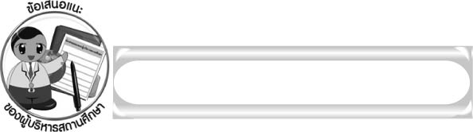
ข้อเสนอแนะของผู้บริหารสถานศึกษา

______________________________________________________________________________
______________________________________________________________________________
______________________________________________________________________________
______________________________________________________________________________
______________________________________________________________________________
______________________________________________________________________________
______________________________________________________________________________
______________________________________________________________________________
______________________________________________________________________________
______________________________________________________________________________
______________________________________________________________________________
______________________________________________________________________________
______________________________________________________________________________
______________________________________________________________________________
______________________________________________________________________________
______________________________________________________________________________
______________________________________________________________________________
______________________________________________________________________________
______________________________________________________________________________
______________________________________________________________________________
______________________________________________________________________________
______________________________________________________________________________
______________________________________________________________________________
______________________________________________________________________________

ลงชื่อ_________________________ (ผู้บริหารสถานศึกษา)
(_________________________)
________/________/_______

บันทึกหลังการสอน

ผลการจัดการเรียนการสอน

______________________________________________________________________________
______________________________________________________________________________
______________________________________________________________________________
______________________________________________________________________________
______________________________________________________________________________
______________________________________________________________________________

ปัญหา/อุปสรรค

______________________________________________________________________________
______________________________________________________________________________
______________________________________________________________________________
______________________________________________________________________________
______________________________________________________________________________
______________________________________________________________________________

แนวทางแก้ไข

______________________________________________________________________________
______________________________________________________________________________
______________________________________________________________________________
______________________________________________________________________________
______________________________________________________________________________
______________________________________________________________________________

ลงชื่อ____________________________ (ผู้บันทึก)
(_________________________)
________/________/_______

